ARP攻击的设计与实现

1.ARP攻击设计与实现

1) 网络拓扑结构说明：
路由器与两台主机A和B相连接。
R

B
A

其中：
路由器由电脑主机(win10系统)模拟，主机A(win7系统)和主机B(ubuntu18.04)由虚拟机模拟。

路由器的ip地址：192.168.137.1
路由器的MAC地址：0a:00:27:00:00:15

主机A的ip地址：192.168.137.3
主机A的MAC地址：08:00:27:ed:8f:04

主机B的ip地址：192.168.137.5
主机B的MAC地址：08:00:27:02:43:a8

2) ARP攻击过程设计：
ARP攻击目的：
主机B想通过ARP攻击，使得主机B可以获取到路由器发送给主机A的UDP数据报文。

ARP攻击步骤：
a.主机B获取到路由器的IP地址和MAC地址，主机A的IP地址（这些数据都可以通过抓取主机B所在网络中的报文分析得到）。
b.主机B伪造ARP数据包，其中源IP地址为主机A的地址，源MAC地址为主机B的MAC地址，目的IP地址为路由器IP地址，目的MAC地址为路由器MAC地址。
c.主机B不断发送给路由器伪造的ARP数据包，以此欺骗路由器将要发送给主机A的数据发送给主机B
d.主机B不断获取发送给本机的以太网数据帧，从中过滤出相应的UDP数据报文

ARP攻击后的现象：
主机A无法上网，且无法接收到路由器发送给它的UDP数据报文。
路由器收到大量的ARP数据包，路由器发送给主机A的UDP数据包会因为arp缓存中的MAC地址的改变发送给了主机B。
主机B可以通过获取以太网数据帧，从中过滤出路由器发送给主机A的UDP数据报文。

3) ARP攻击实现代码说明
所有程序均运行在各自平台的python3环境下：
arp.py：运行在主机B(ubuntu18.04)中，目的是对路由器进行ARP攻击。
sniffer.py：运行在主机B(ubuntu18.04)中，目的是抓取原本由路由器发送给主机A的UDP报文。
service.py：运行在主机A(win7)中，目的是获取路由器发送的UDP报文。
client.py：运行在路由器(win10)中，目的是向主机A发送UDP报文。

2.正确情况截图与攻击过程截图
1) 正常情况下，路由器向主机A发送UDP数据包，主机A正常接收
路由器发送截图：
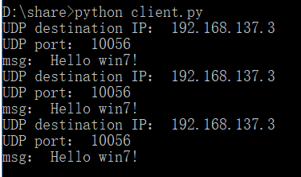

路由器端wireshark抓包：
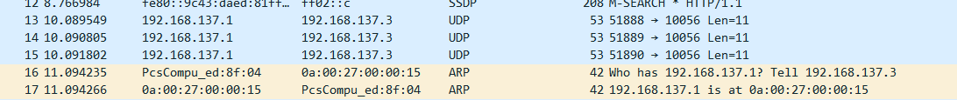
Frame 13: 53 bytes on wire (424 bits), 53 bytes captured (424 bits) on interface 0
Ethernet II, Src: 0a:00:27:00:00:15 (0a:00:27:00:00:15), Dst: PcsCompu_ed:8f:04 (08:00:27:ed:8f:04)
Destination: PcsCompu_ed:8f:04 (08:00:27:ed:8f:04)
Source: 0a:00:27:00:00:15 (0a:00:27:00:00:15)
Type: IPv4 (0x0800)
Internet Protocol Version 4, Src: 192.168.137.1, Dst: 192.168.137.3
0100 .... = Version: 4
.... 0101 = Header Length: 20 bytes (5)
Differentiated Services Field: 0x00 (DSCP: CS0, ECN: Not-ECT)
Total Length: 39
Identification: 0x0e2b (3627)
Flags: 0x0000
Time to live: 128
Protocol: UDP (17)
Header checksum: 0x9945 [validation disabled]
[Header checksum status: Unverified]
Source: 192.168.137.1
Destination: 192.168.137.3
User Datagram Protocol, Src Port: 51888, Dst Port: 10056
Data (11 bytes)
Data: 48656c6c6f2077696e3721
主机A接收截图：
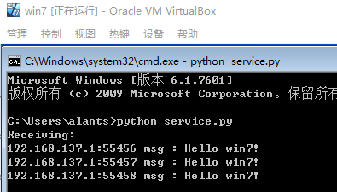

2)主机B对路由器进行ARP攻击，并截取路由器发送给主机A的UDP数据

路由器端发送数据：

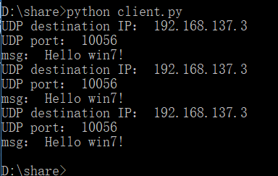

路由器端wireshark抓取的数据报文：
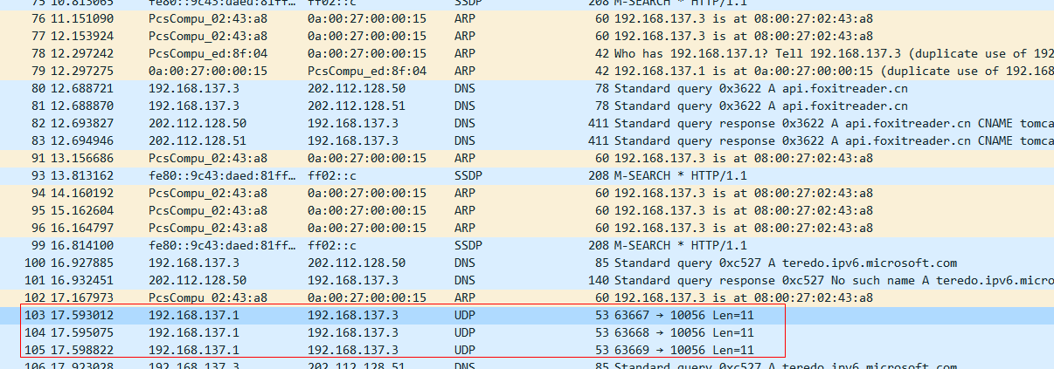
UDP报文：
Frame 103: 53 bytes on wire (424 bits), 53 bytes captured (424 bits) on interface 0
Ethernet II, Src: 0a:00:27:00:00:15 (0a:00:27:00:00:15), Dst: PcsCompu_02:43:a8 (08:00:27:02:43:a8)
Destination: PcsCompu_02:43:a8 (08:00:27:02:43:a8)
Source: 0a:00:27:00:00:15 (0a:00:27:00:00:15)
Type: IPv4 (0x0800)
Internet Protocol Version 4, Src: 192.168.137.1, Dst: 192.168.137.3
0100 .... = Version: 4
.... 0101 = Header Length: 20 bytes (5)
Differentiated Services Field: 0x00 (DSCP: CS0, ECN: Not-ECT)
Total Length: 39
Identification: 0x0dfc (3580)
Flags: 0x0000
Time to live: 128
Protocol: UDP (17)
Header checksum: 0x9974 [validation disabled]
[Header checksum status: Unverified]
Source: 192.168.137.1
Destination: 192.168.137.3
User Datagram Protocol, Src Port: 63667, Dst Port: 10056
Data (11 bytes)
Data: 48656c6c6f2077696e3721

主机A的截图：
主机A无法收到路由器发送的UDP数据报文
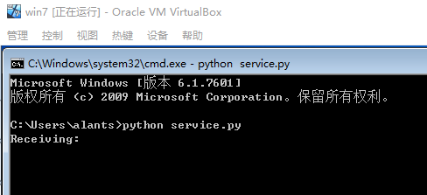

主机A无法上网
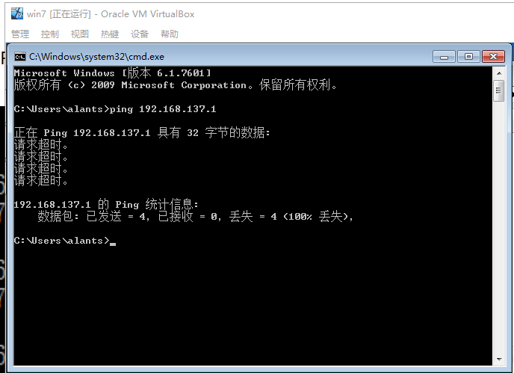

主机B的攻击：
主机B不断发送伪造的ARP报文:
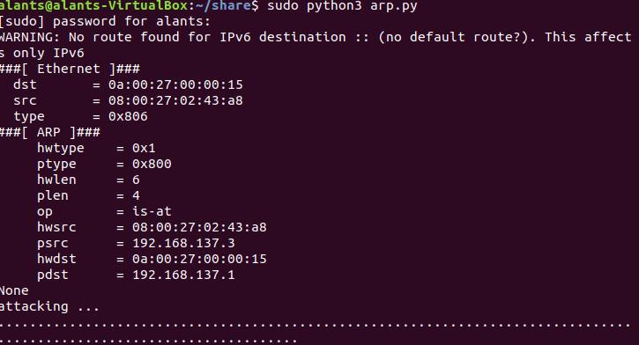

主机B截获路由器发送给主机A的UDP数据报文：
